必要事項をご記入のうえ、各回の相談会開催日前日までに、
香川県大阪事務所へFAX・メール・お電話にてお申込みください。
香川県移住相談会in 大阪 申込用紙

氏 名 | ふりがな |  | 年齢 | 歳 |  | 性別 | 男・女
連絡先 | 住所（〒 - ）
 | 電 話 |  | 携帯(PHS)
 | E-mail | 月 日 （水） 時から  月 日 （土） 時から
相談希望日時
質問・ご要望など
申込日： 年 月 日
【申込先】香川県大阪事務所 TEL:06-6281-1661 FAX:06-6281-1662
E-Mail: osaka@pref.kagawa.lg.jp

A

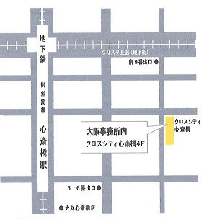
会場：香川県大阪事務所
大阪市中央区東心斎橋1-18-24
クロスシティ心斎橋4階
（1階がサッカーショップKAMO）
>>会場へのアクセス方法
大阪市営地下鉄
●御堂筋線「心斎橋」駅
5番出口より徒歩1分
クリスタ長堀南9番出口より徒歩1分
)
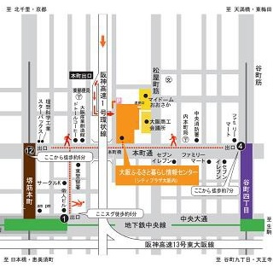
至天満橋・東梅田
中央軒
至北千里・京都
至日本橋・恵美須町
至天満橋・東梅田
至日本橋・恵美須町
至谷町九丁目・天王寺
至日本橋・恵美須町
至北千里・京都
至天満橋・東梅田
docomoショップ
大阪ふるさと暮らし情報センター
(シティプラザ大阪内)
大阪市中央区本町橋2-31
シティプラザ大阪内
>>会場へのアクセス方法
大阪市営地下鉄
●堺筋線「堺筋本町」駅
12番・1番出口より徒歩6分
●谷町線「谷町四丁目」駅
4番出口より徒歩7分

会場：大阪ふるさと暮らし情報センター

